【云校招】使用指南
【云校招】使用指南

注册与登录

平台注册与审核
第一步：在浏览器中搜索打开云校招企业服务平台。平台网址：https://hr.bysjy.com.cn，点击立即注册。
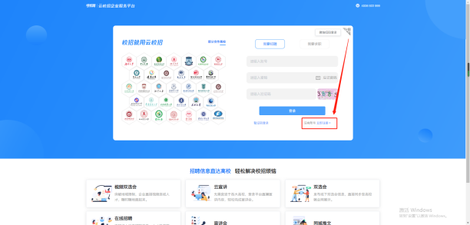
第二步：填写公司信息后点击确定
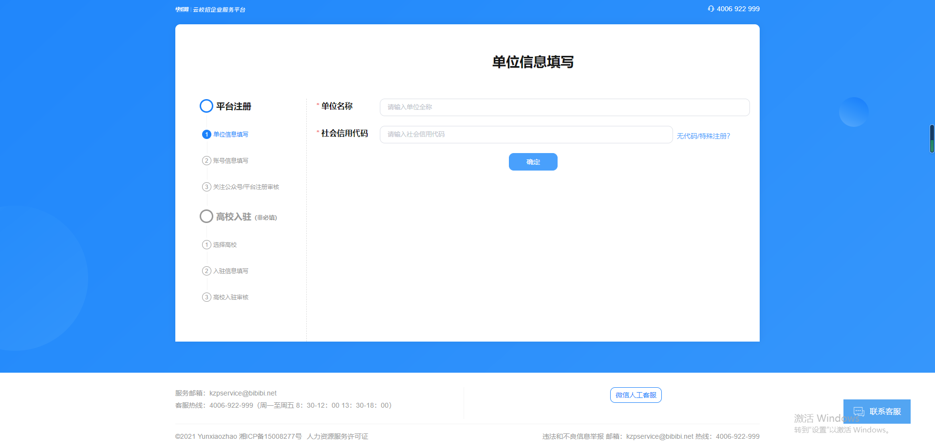
情况一：若您的公司未曾注册过云校招企业服务平台
（1）点击确定后，直接进入单位信息填写。
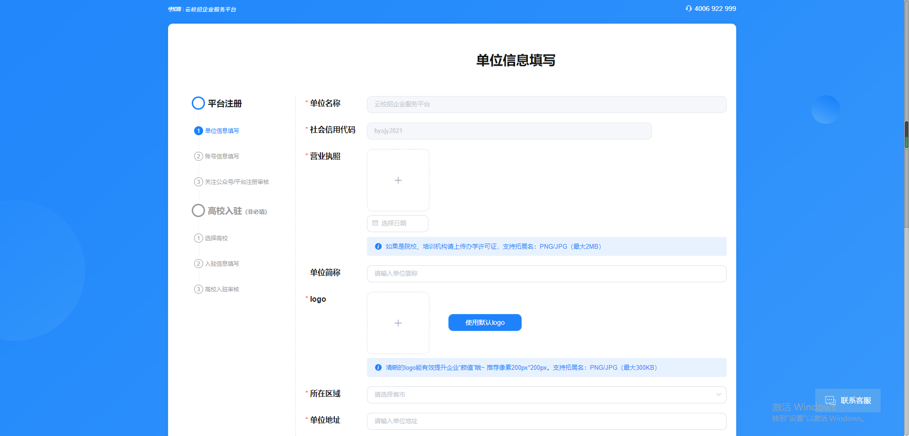
（2）填写完成后点击提交，进入账号信息填写，填写完成点击提交审核。审核由平台处理（1～3个工作日内审核完成），认证通过后您可以登录系统。
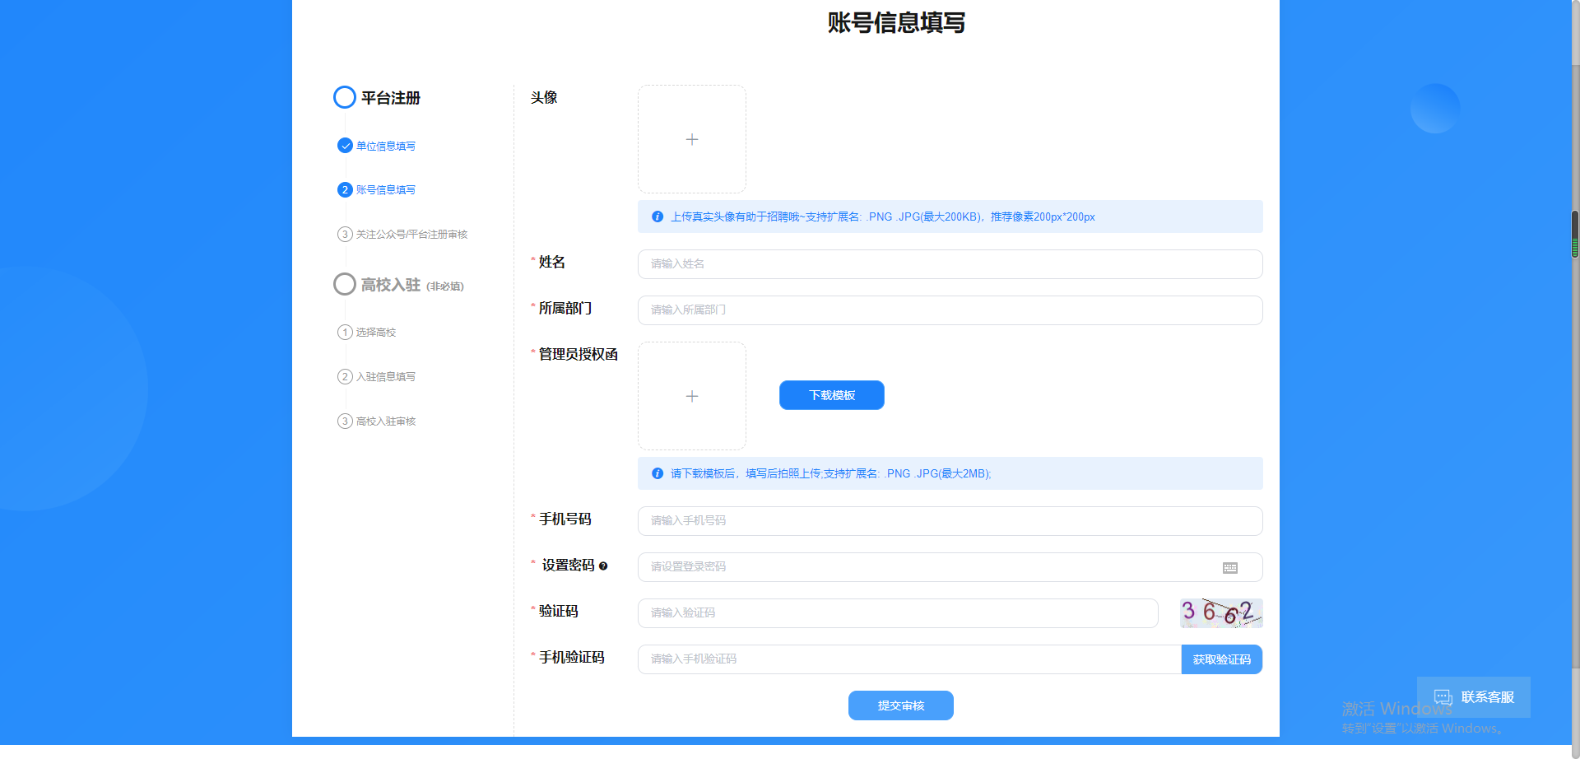
情况二：若您的公司已注册云校招企业服务平台
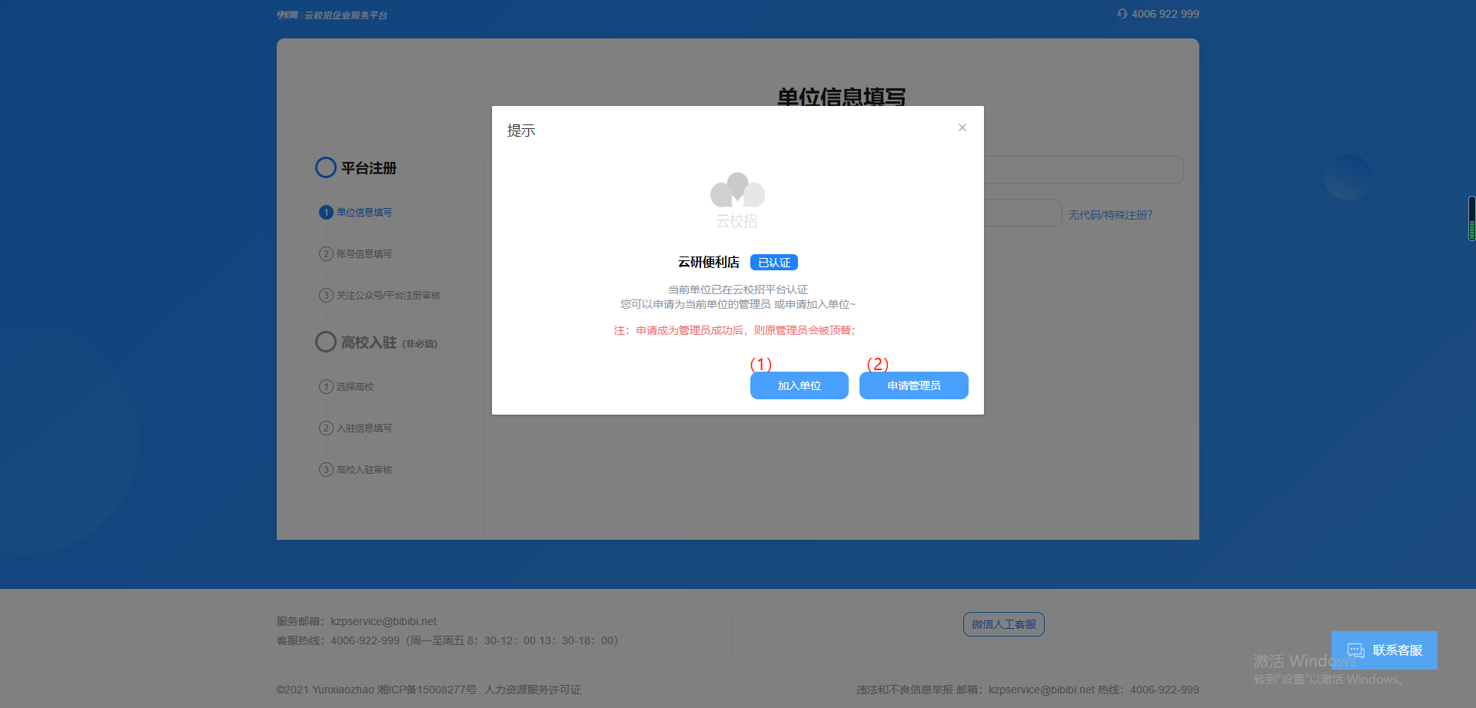
（1）您可以选择加入单位，提交信息后由公司的管理员审核。审核通过后您将以公司成员身份登录。
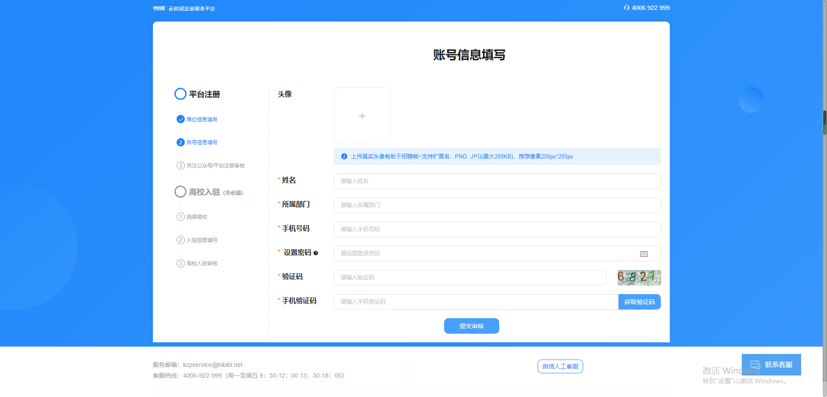
（2）当公司管理员出现更换/离职等情况，您可以选择申请管理员，提交相关证明材料后由平台认证（1～3个工作日内审核完成），认证通过后您可以登录并成为公司管理员。
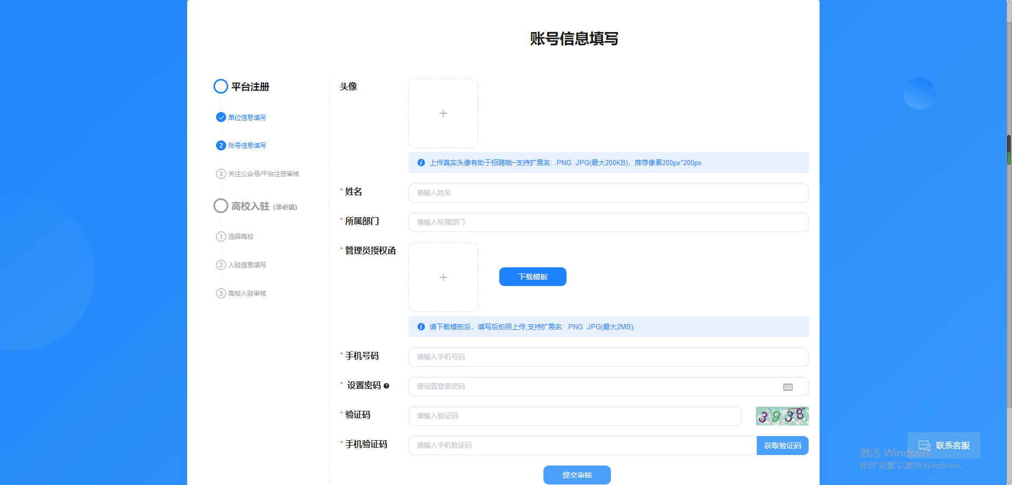

就业网单位注册
第一步：在浏览器中搜索打开相关学校就业信息网。如：长沙理工大学就业信息网http://cslg.bibibi.net/index，点击单位登录/注册，在跳转后的页面点击注册。
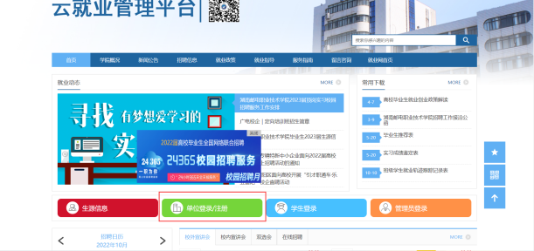
第二步：点击注册
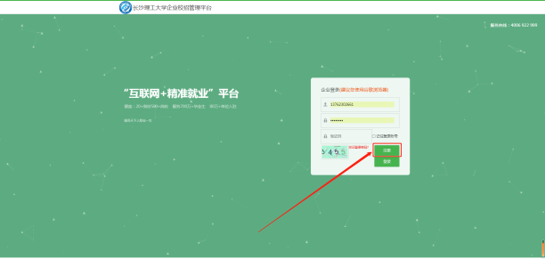

第三步：填写公司信息后点击确定

第四步：填写账号信息
情况一：若您的公司未曾注册过云校招企业服务平台
（1）点击确定后，直接进入单位信息填写。
（2）填写完成后点击提交，进入账号信息填写，填写完成点击提交审核。审核由平台处理（1～3个工作日内审核完成），认证通过后您可以登录系统。
情况二：若您的公司已注册云校招企业服务平台
（1）您可以选择加入单位，提交信息后由公司的管理员审核。审核通过后您将以公司成员身份登录。
（2）当公司管理员出现更换/离职等情况，您可以选择申请管理员，提交相关证明材料后由平台认证（1～3个工作日内审核完成），认证通过后您可以登录并成为公司管理员。

首页

面试安排
在【首页>面试安排】页点击“新增面试”，可选择“线下面试 ”或“学校远程面试”任一种方式，同时导入面试夹中需要面试的学生，可对学生群发通知。
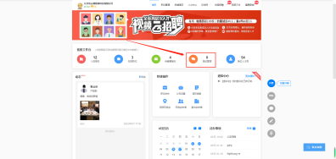 | 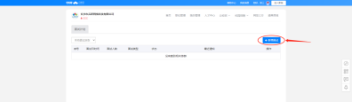

校招日历/待办事项
【首页>待办事项】分为宣讲会、双选会、招聘活动三种提醒类型，宣讲会和双选会根据举办时间自动同步过来，招聘活动可以点击待办事项右上角“新增”进行添加。
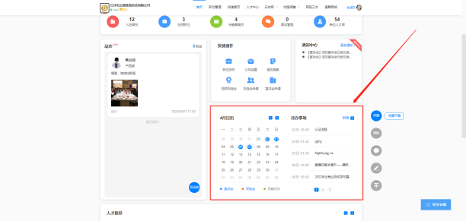

职位发布与管理

发布/下架职位
（1）发布职位：点击【职位管理>新增】填写职位信息，点击底部“保存”即为职位发布；
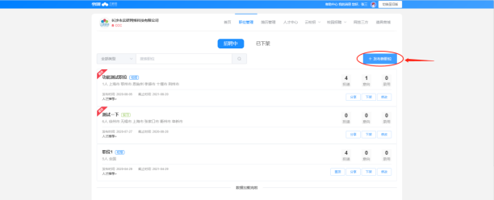

发布的职位在“招聘中”列表展示。
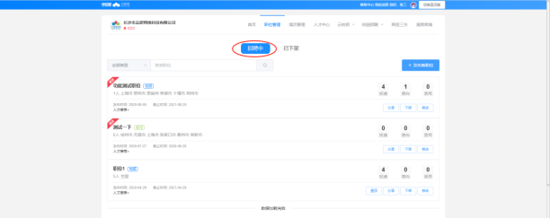

（2）下架职位：在“招聘中”列表点击下架弹出二次确认弹框；点击确定下架后职位状态变为已下架；
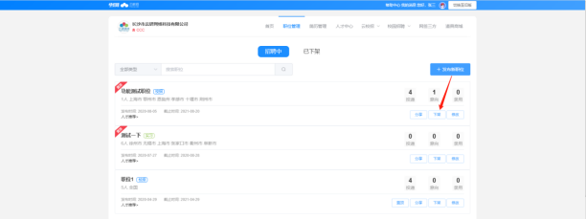

已下架职位在【职位管理>已下架】列表展示。
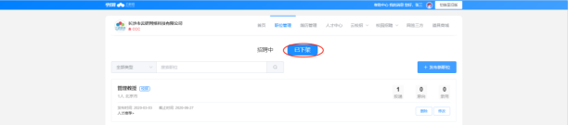

分享职位
仅状态为招聘中的职位支持分享，点击“招聘中”列表的分享弹出带企业logo的小程序二维码，鼠标移入二维码可下载二维码图片，微信扫描二维码跳转至该职位对应的求职者端职位详情页面。
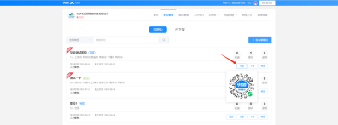 | 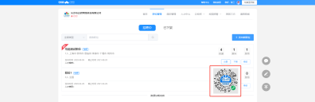

职位置顶
仅状态为招聘中的职位支持置顶，点击“招聘中”列表的置顶弹出职位置顶的弹框，选择需要置顶的职位、展示置顶职位的城市以及置顶日期。列表中已置顶职位会显示置顶的标签。
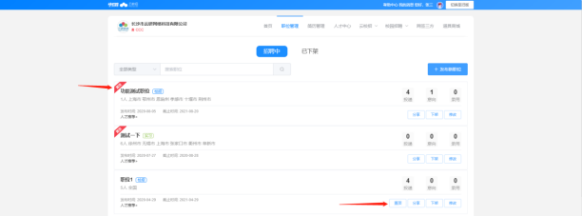

简历管理

简历处理
进入【简历管理>未处理】，可以看到新投递的简历，支持下载或标记简历；
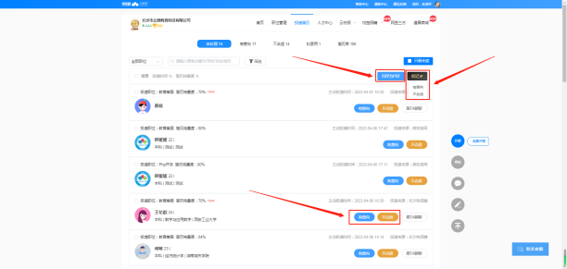
若投递的简历过多，可点击【筛选】，根据投递职位、来源、学历等维度进行筛选，提高工作效率。
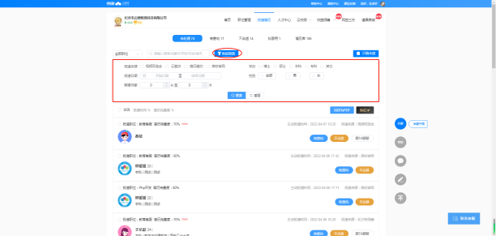

人才中心

高校人才邀约
在高校人才页面对简历进行邀约，求职者将收到邀约提醒，求职者接受邀约后，邀约记录中会展示”待确认”和”已同意”两种邀约状态。
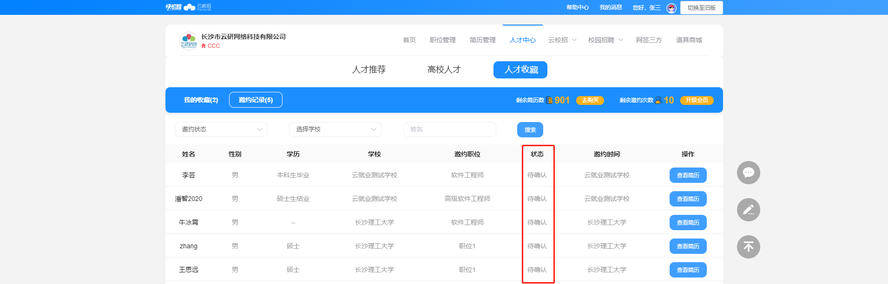

云校招

申请云宣讲
第一步：在【云校招>云宣讲】页点击申请，选择录播宣讲或直播宣讲形式；
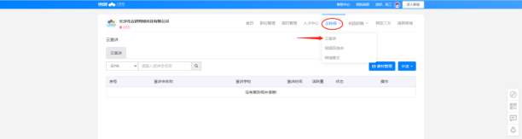

第二步：选择宣讲高校（已入驻高校）并填写信息提交，待宣讲高校通过审核后将展示在高校就业官网/公众号及云就业公众号；
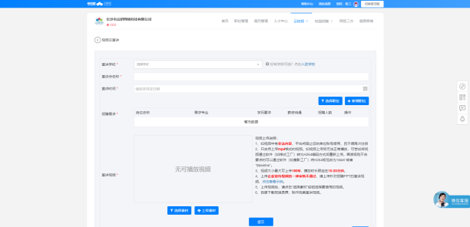

【云校招>云宣讲】列表可查看审核状态；
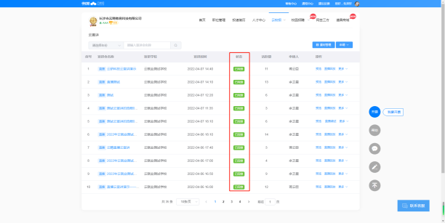

报名视频双选会
第一步：在【云校招>视频双选会】列表，点击“报名”；
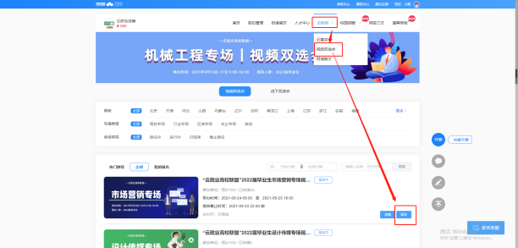

第二步：选择视频招聘或文字沟通任一种面试方式，录入招聘需求、面试官信息信息后，阅读并同意《视频双选会协议》，然后点击“报名并支付”完成支付；
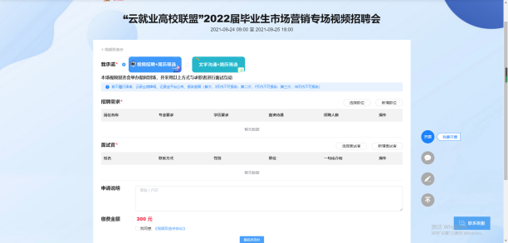

第三步：目前支持微信支付、招聘点支付、以及道具抵扣。
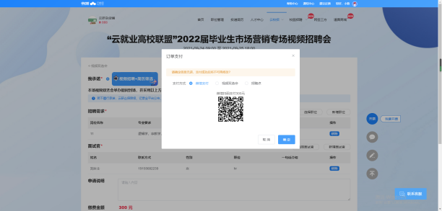

【云校招>视频双选会>我的报名】可查看我报名的视频双选会及审核状态。
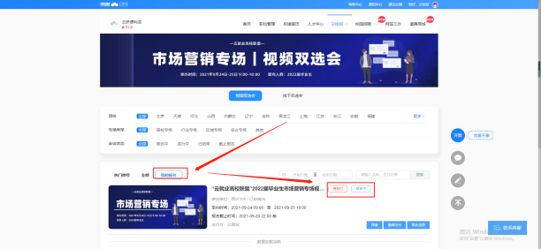

视频双选会面试邀约
方式一、【云校招>视频双选会】列表或详情页点击求职者大厅进入求职者大厅，选择合适的求职者点击“邀请面试”；
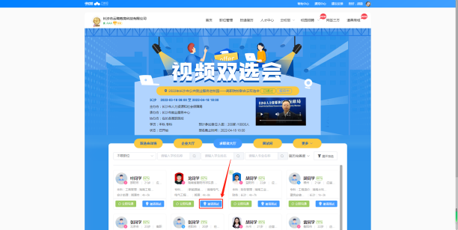

方式二、【云校招>视频双选会>我的报名】点击面试间进入面试间，点击左下角”从人才大厅邀请”跳转至求职者大厅，选择合适的求职者点击“邀请面试”；
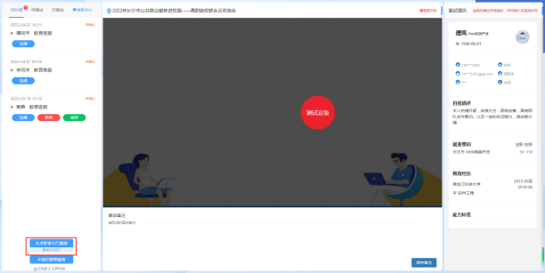
方式三、【云校招>视频双选会>我的报名】点击面试间进入面试间，点击左下角”从简历管理邀请”，弹框显示全部有意向的简历，点击“邀请面试”；
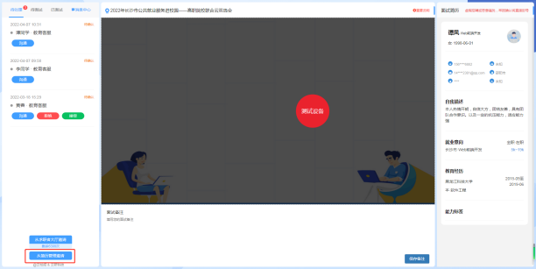
求职者收到面试邀请提醒，接受邀请后该求职者将在面试间排队；
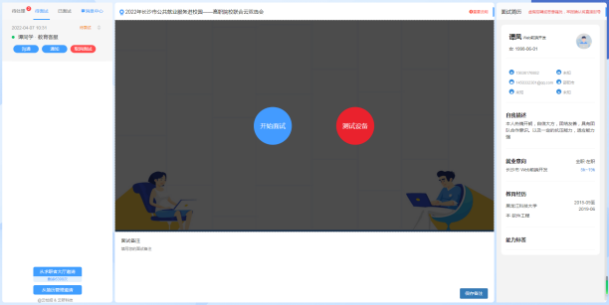

视频双选会参与过程
一、流程图
1.企业报名流程
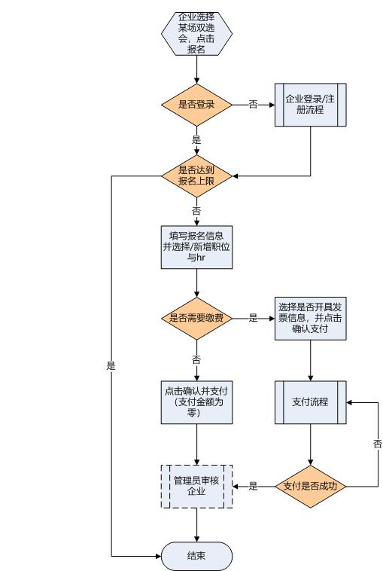

2.企业面试流程
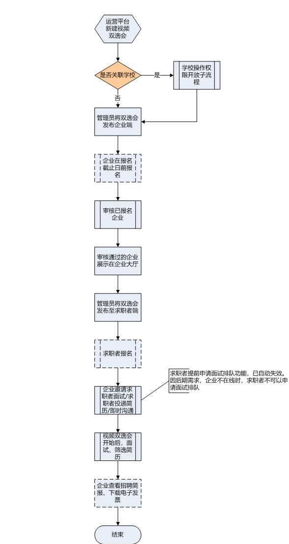

二、单位端报名指引
1、登录单位后台（https://hr.bysjy.com.cn），输入云校招单位账号密码及验证码，点击登录进入单位操作后台
注：如无账号点击注册，按提示注册账号审核通过后再进行报名
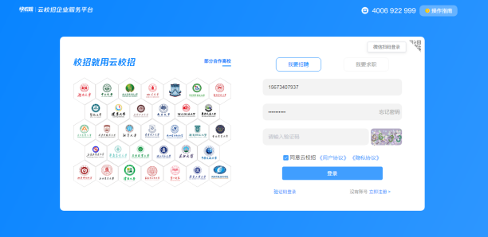

2、进入云校招单位后台后，点击视频双选会进入

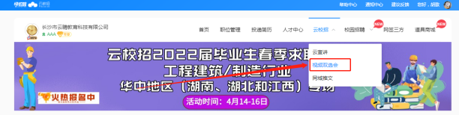
3、选择需要参加的视频双选会场次，本场“XXX--视频双选会”，了解详情
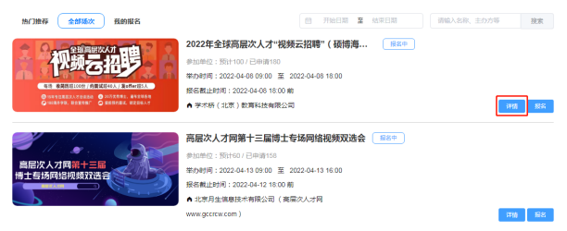
4、点击“去报名”按钮，填写相关信息报名提交后，等待审核通知
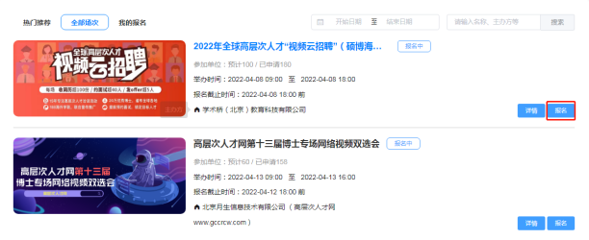

5、修改报名信息，若单位在报名完毕后需要修改招聘职位、面试官等信息，可具体联系视频双选会组织工作人员后进行修改。具体联系方式，参见视频双选会详情说明

三、报名审核通过后单位端操作指引
1、进入视频面试大厅
单位报名被审核通过后，登录单位后台进入视频双选会--XXX视频双选会，点击“面试间”
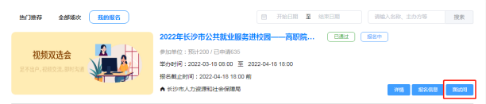

2、面试人员处理
（1）求职者主动报名
进入面试大厅首页，若面试列表中，“待处理”界面显示有尚未处理的求职者，可查看右侧求职者简历，查看完毕后可点击处理中的“接受”或“拒绝”，接受则纳入本场面试人员中，否则不纳入（拒绝后不可再进来）
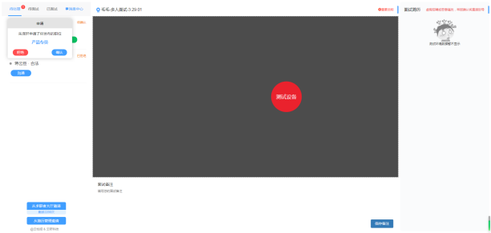
（2）单位主动邀约求职者进行面试
若暂无待面试的求职者，可点击左下角的“邀约人才”按钮进行其他求职者的邀约
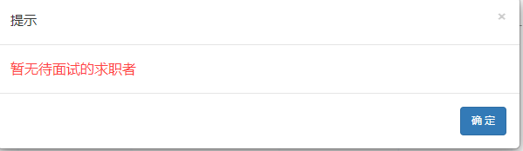

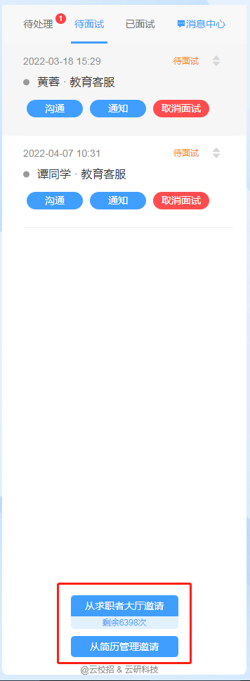
进入到求职者大厅界面，可点击查看求职者简历，若符合本单位要求，则可点击“邀约面试”进行邀约学生。若求职者同意，则也会显示在面试大厅中的面试列表中待单位进行面试
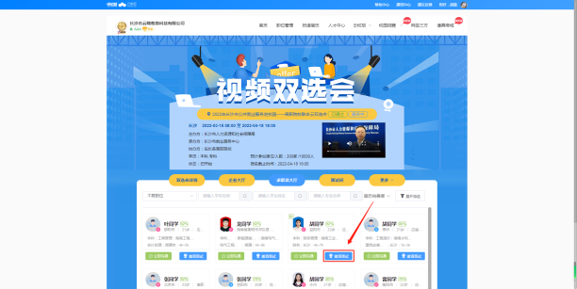
3、开始面试
待视频双选会开始时间一到，单位即可对“面试列表”中的在线求职者进行发起面试，点击“开始面试”即可与求职者建立视频连接，开始正式的视频面试
友情提示：在正式面试前可点击“测试设备”检查摄像头、麦克风等是否可正常使用再进行发起面试

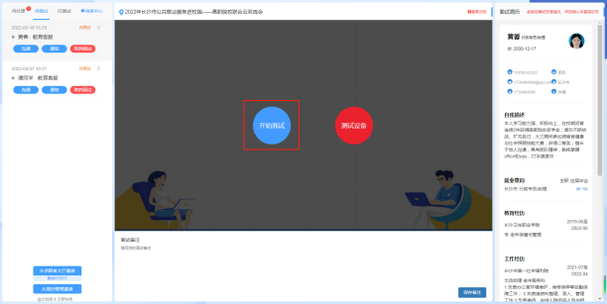
在面试中，针对求职者情况可在下方面试备注处边面试，边具体备注面试情况。在面试结束后，针对求职者要标注“合适”或者“不合适”，在标注后选择结束面试即可。同样，再对发起面试列表中的其他在线求职者进行面试
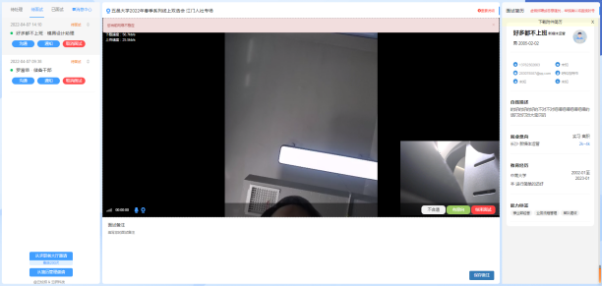

申请/发布同城推文
第一步、入驻城市，即在【云校招>同城推文>城市招聘】页面点击关注需要推广招聘信息的城市；
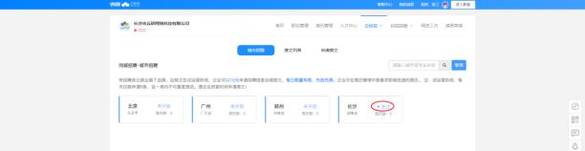

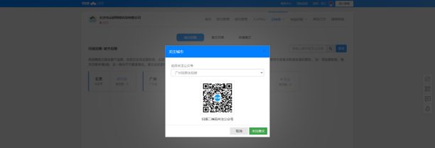

第二步、选择入驻城市申请推文，填写推文相关信息并完成支付；
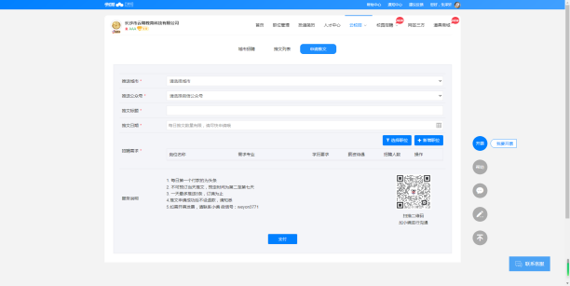

【云校招>同城推文>推文列表】可查看推送状态；
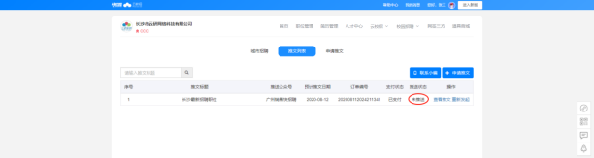

校园招聘

入驻高校
尚未入驻的学校请点击“入驻学校”，选择相应学校并点击“入驻”。（已入驻相应学校则可直接在“宣讲会”、“双选会”、“云宣讲”模块中进行操作）
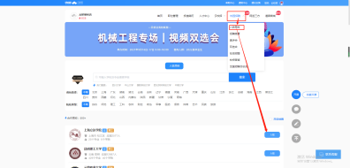 | 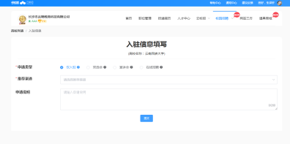

申请宣讲会
在【校园招聘>宣讲会】申请宣讲会，填写信息并提交后，学校将会在三个工作日内进行审核并进行电话联系确定您的宣讲会场地以及时间，审核结果将会在微信公众号上以及PC端进行推送通知，请留意！
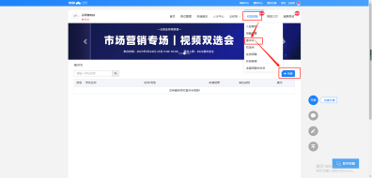 | 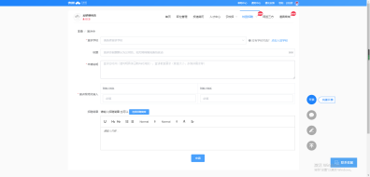

申请入驻/报名双选会
在【校园招聘>双选会】选择双选会“申请入驻”或“报名”，填写信息并提交后，学校将会在三个工作日内进行审核，审核结果将会在微信公众号以及PC端上进行推送通知，请留意！
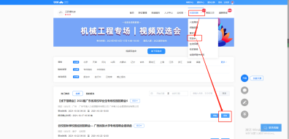 | 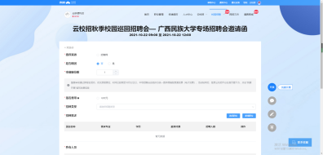

申请在线招聘
尚未入驻的学校请点击“入驻学校”，选择相应学校并点击“入驻”。（已入驻相应学校则可直接在“在线招聘”模块中进行操作，可在该模块新增“招聘简章”）
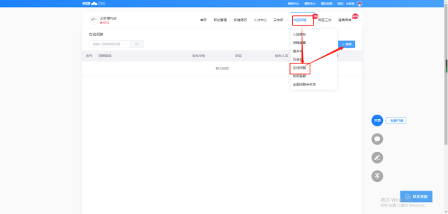
填写完成后点击“提交”，学校将会在两个工作日内进行审核，审核结果将会在微信公众号以及PC端上进行推送通知，请留意！
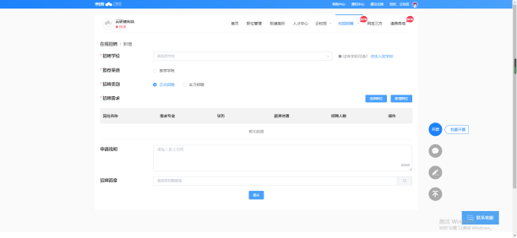

校招答疑操作
在【校园招聘>校招答疑】页可对咨询企业问题的学生进行回复。并且可以点击“新增”，对大部分学生的疑问以及一些细节问题统一进行详细说明并发布。
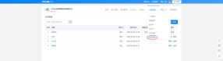 | 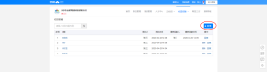 | 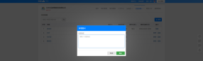

学生咨询企业的相关问题在微信公众号“云校招企业服务平台”会有推送通知，可直接在手机进行回复。

道具商城

开通/升级会员
您还不是会员，想开通会员的情况：
在【道具商城】页点击“点击此处--我想了解会员套餐”，提交企业信息，1个工作日左右将会有专属顾问电话来访。
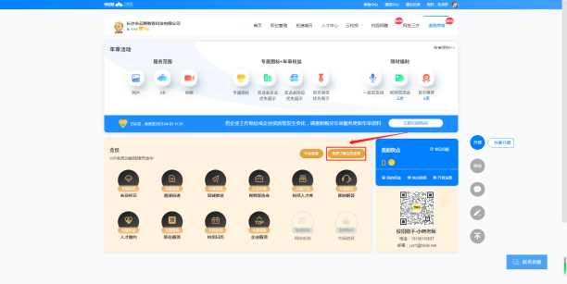

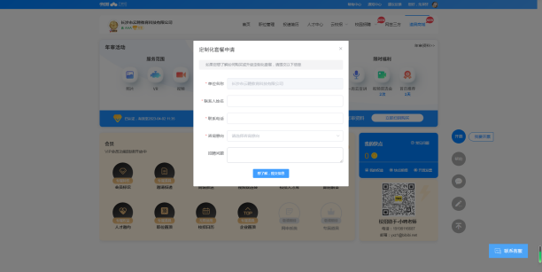
已是会员：
目前套餐不能满足业务需求，想升级会员的情况：在【道具商城】页点击“升级套餐”，了解其他套餐基本信息后提交企业信息，1个工作日左右将会有专属顾问电话来访。

我的权益
在【右上角头像>我的权益】或【道具商城>我的权益】页可查看我的道具，如已开通会员，可查看已开通会员类型的套餐内容，也可以查看购买的道具数量和使用情况。
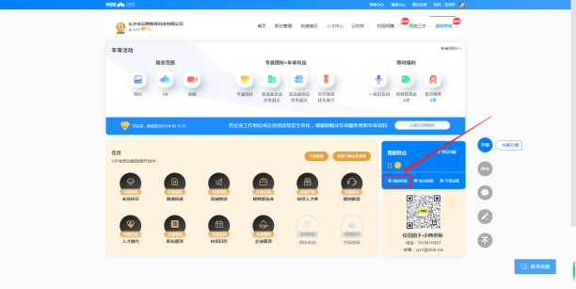

账号设置

修改个人资料
在【右上角头像>账号设置>个人资料】页可修改头像、姓名、昵称、部门四个信息，对求职者不展示姓名，仅展示昵称；
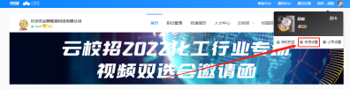 | 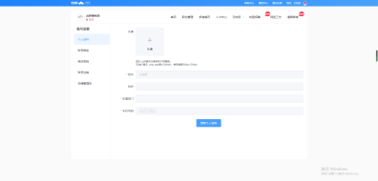

账号绑定/注销
在【右上角头像>账号设置>账号绑定】页可解绑微信，但账号需绑定申请账号手机号的微信，便于企业接收审核等相关通知信息；
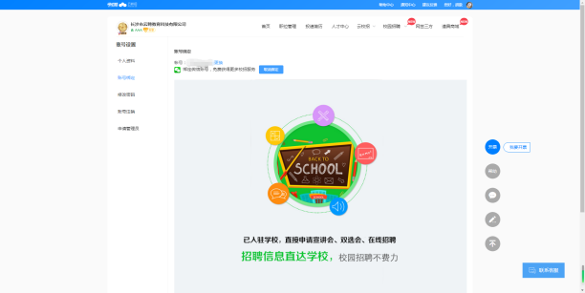

在【右上角头像>账号设置>账号注销】页注销账号，账号注销后将无法使用系统办理业务；
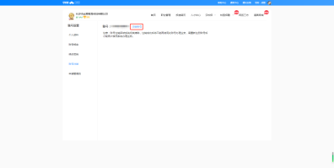 | 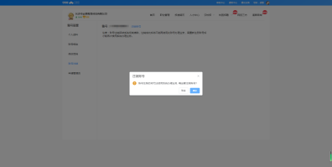

修改密码
在【右上角头像>账号设置>修改密码】页输入旧密码和新密码进修密码修改；
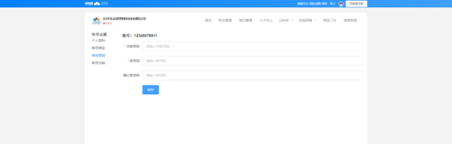

公司设置

修改企业资料
点击【右上角头像>公司设置】，可对企业的基本资料/认证信息/雇主品牌进行修改。修改内容后点击最下方保存即可；
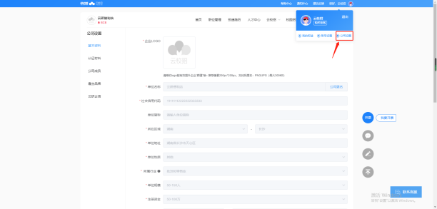
认证材料修改后需点击更新认证资料，一个工作日审核完毕。注：仅管理员可以更新认证材料哦
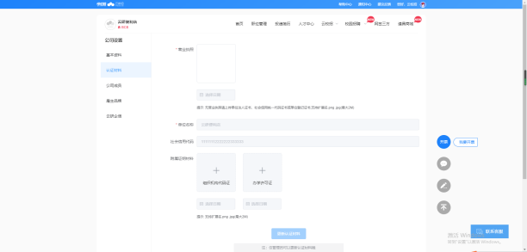

管理公司成员
点击【右上角头像>公司设置】，然后点击左侧菜单【公司成员】，可进行成员的管理和设置。新增HR、修改、重置密码、注销账户。
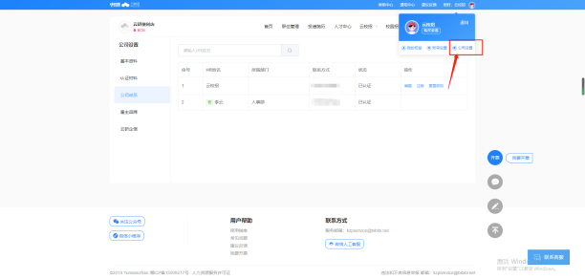

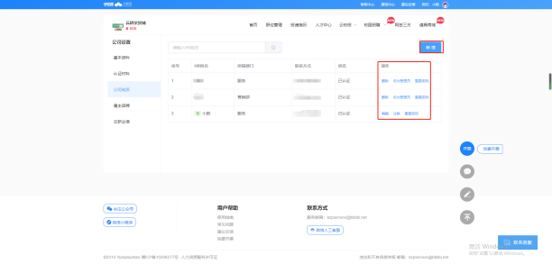

申请成为管理员
在【右上角头像>账号设置>申请管理员】下载管理员授权书后填写完成并盖好公章，拍照上传授权书后点击”申请管理员”，平台1～3个工作日内将会审核完成。
